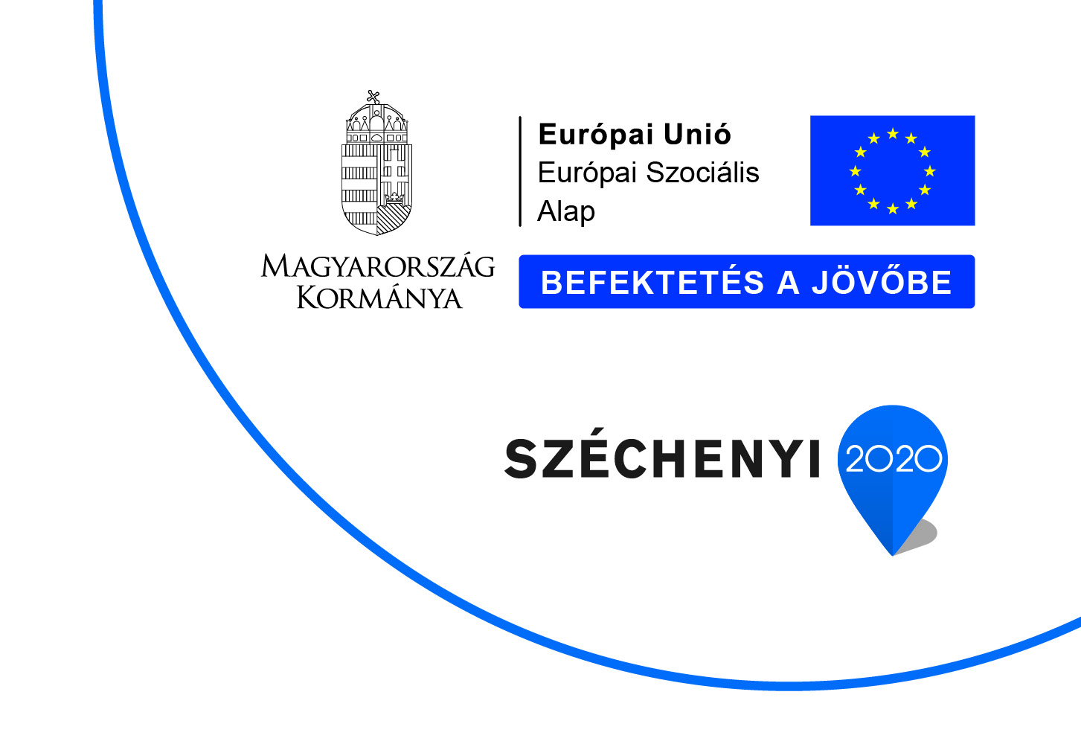

2020. január 15.

SAJTÓKÖZLEMÉNY
„Ringató foglalkozások a könyvtárban”

A projekt a Széchenyi 2020 program keretében valósult meg.
A 2 millió forint európai uniós támogatás segítségével az Ózdi Művelődési Intézmények Városi Könyvtár 10 alkalomból álló Ringató foglalkozássorozatot indított.
A program a Közösen, Egymásért, Ózdért című TOP-7.1.1-16-H-ESZA-2019-00400 azonosító számú pályázat részeként valósul meg.

A Ringató egy családi, művészeti, nevelési program. Elsődlegesen fontos része a zenei élménynyújtás, hogy a résztvevő felnőttek és gyerekek átéljék a közös játék és éneklés örömét. A könyvtár alapvető feladata az olvasóvá nevelés, ezért is gondoltuk, hogy kiváló helyszíne lenne a Ringató foglalkozásoknak a könyvtár, mert a gyerekek így már pici koruktól fogva ehhez szocializálódnak.

2019 októberében kezdődött Ringató foglalkozássorozatunk, melyet havi rendszerességgel - eddig öt alkalommal- tartunk. A foglalkozást Kovács-Kele Krisztina zenepedagógus, Ringató foglalkozásvezető kellő természetességgel és rutinnal vezeti.
A 3 éves kor alatti gyermekek és szüleik dalokat, mondókákat, ringatókat, döcögtetőket tanulnak, majd mondanak közösen a foglalkozásvezetővel.
A Ringató foglalkozás 45 percet vesz igénybe, de a résztvevők szinte egy délelőttöt itt töltenek a könyvtárban. A foglalkozás előtt, illetve azt követően a picik lapozgatják a könyveket, játszanak a játékokkal, az anyukák beszélgetnek egymással. A Ringató foglalkozások valódi közösségi élményt nyújtanak, hiszen a rendszeresen összejáró családok nem pusztán a saját gyermekükkel történő interakcióban, hanem csoportban élik át a foglalkozások élményét. Kiváló alkalom ez a kismamák találkozására, új kapcsolatok, barátságok is köttetnek a foglalkozásokon.

További információ kérhető:
Ózdi Művelődési Intézmények Városi Könyvtár
3600 Ózd, Petőfi tér 1.

Csörgőné Csépányi Krisztina, könyvtárvezető
Tel.: 0648/472-765
E-mail: vkozd@vkozd.hu

